Resolución del Pleno del Instituto de Transparencia, Acceso a la Información Pública y Protección de Datos Personales del Estado de México y Municipios, con domicilio en Metepec, Estado de México; de fecha doce (12) de noviembre de dos mil veinticinco.

VISTO el expediente electrónico formado con motivo del recurso de revisión 07688/INFOEM/IP/RR/2025, promovido por XXXX, a través del Sistema de Acceso a la Información Mexiquense (SAIMEX), a quien en lo sucesivo se le identificará como EL RECURRENTE, en contra de las respuestas del Ayuntamiento de Otzolotepec, en adelante EL SUJETO OBLIGADO, se procede a dictar la presente resolución, con base en los siguientes:

A N T E C E D E N T E S

- El dos de junio de dos mil veinticinco, el solicitante presentó ante el SUJETO OBLIGADO, a través del Sistema de Acceso a la Información Mexiquense (SAIMEX), la solicitud de información pública registrada con el número 00287/OTZOLOTE/IP/2025, en la que se solicitó:

“Solicito los certificados vigentes expedida por el IHAEm del titular de tesorería, desarrollo económico, desarrollo urbano, contraloría, secretaria del ayuntamiento, desarrollo social”. (Sic.)

- Se hace constar que se señaló como modalidad de entrega de la información a través de SAIMEX.

- El veinticuatro de junio de dos mil veinticinco, el Sujeto Obligado dio respuesta a la solicitud de información en el siguiente sentido:
“Estimado solicitante: En atención a su solicitud de acceso a la información pública con folio 00287/OTZOLOTE/IP/2025, en la que requirió lo siguiente: " Solicito los certificados vigentes expedida por el IHAEm del titular de tesorería, desarrollo económico, desarrollo urbano, contraloría, secretaria del ayuntamiento, desarrollo social” (Sic) Con fundamento en el artículo 163 de la Ley de Transparencia y Acceso a la Información Pública del Estado de México y Municipios y con base a la información proporcionada por Raquel Hernández Zepeta COORDINADORA DE RECURSOS HUMANOS , se ponen a su disposición el oficio número OTZO/RH/283/2025, para su consulta.” (Sic)

- Se adjuntó el archivo electrónico denominado RESPUESTA SOL 287.pdf, mismo que contiene el oficio otzo/rh/283/2025, de fecha dieciséis de junio de dos mil veinticinco, suscrito por Coordinadora de Recursos Humanos, constante de una foja, cuyo contenido es el siguiente: :

“…he de informar que después de realizar una búsqueda exhaustiva y minuciosa en los archivos documentales de esta Coordinación, no se encontraron registros documentales de certificados expedidos por el IHAEM de los titulares de las áreas antes mencionadas…” (Sic.)

- El veinticuatro de junio de dos mil veinticinco, el solicitante interpuso recurso de revisión en la solicitud de información 00287/OTZOLOTE/IP/2025, en contra de la respuesta emitida por el SUJETO OBLIGADO, señalando las siguientes razones o motivos de inconformidad:

- ACTO IMPUGNADO
“No presentan certificados de competencia laboral expedidos por alguna institución para ocupar los cargos como lo adjunta la coordinadora de recursos humanos, siendo que es una obligación durante los primeros seis meses, de los servidores públicos, así que tendrían que ser destituidos de sus cargos.”(Sic.)

- RAZONES O MOTIVOS DE LA INCONFORMIDAD
“No muestra documentos soportes de lo solicitado hacerca de sus certificados de competencia laboral.”(Sic.)

- Se registró el recurso de revisión bajo el número de expediente al rubro indicado, asimismo con fundamento en lo dispuesto por el artículo 185 fracción I de la Ley de Transparencia y Acceso a la Información Pública del Estado de México y Municipios se turnó a la Comisionada María del Rosario Mejía Ayala, para su análisis.

- La Comisionada ponente con fundamento en lo dispuesto por el artículo 185 fracción II de la ley de la materia, a través del acuerdo de admisión de fecha veintiséis de junio de dos mil veinticinco, puso a disposición de las partes el expediente electrónico vía SAIMEX a efecto de que en un plazo máximo de siete días manifestaran lo que a su derecho conviniera, ofrecieran pruebas y alegatos según corresponda al caso concreto, de esta forma para que el SUJETO OBLIGADO presentara el Informe Justificado procedente.

- De lo anterior el SUJETO OBLIGADO, en fecha once de agosto de dos mil veinticinco, remitió informe justificado, a través del cual ratifica su respuesta.

- Por su parte el RECURRENTE dejó de realizar manifestaciones que a su derecho conviniera y asistiera, respectivamente en el recurso de revisión.

- Finalmente, la Comisionada Ponente mediante acuerdo del tres de noviembre de dos mil veinticinco, decretó el cierre de instrucción del expediente, por lo que no habiendo más que hacer constar, y

C O N S I D E R A N D O

PRIMERO. De la competencia
- Este Instituto de Transparencia, Acceso a la Información Pública y Protección de Datos Personales del Estado de México y Municipios, es competente para conocer y resolver del presente recurso de conformidad con el artículo: 6, apartado A, fracción IV de la Constitución Política de los Estados Unidos Mexicanos; 5, párrafos trigésimo segundo, trigésimo tercero y trigésimo cuarto fracciones IV y V de la Constitución Política del Estado Libre y Soberano de México; artículos 1, 2 fracción II, 13, 29, 36 fracciones I y II, 176, 178, 179, 181 párrafo tercero y 185 de la Ley de Transparencia y Acceso a la Información Pública del Estado de México y Municipios; y 7, 9 fracciones I y XXIII, y 11 del Reglamento Interior del Instituto de Transparencia, Acceso a la Información Pública y Protección de Datos Personales del Estado de México y Municipios.

SEGUNDO. De la oportunidad y procedencia.
- El medio de impugnación fue presentado a través del SAIMEX, en el formato previamente aprobado para tal efecto y dentro del plazo legal de quince días hábiles otorgados; para el caso en particular es de señalar que el SUJETO OBLIGADO entregó respuesta el día veinticuatro de junio de dos mil veinticinco, de tal forma que el plazo para interponer el recurso transcurrió del veinticinco de junio al quince de julio de dos mil veinticinco, de acuerdo al calendario oficial del Instituto de Transparencia del Estado de México y Municipios; en consecuencia, si el particular presentó su inconformidad el día veinticuatro de junio de dos mil veinticinco, se encuentra dentro de los márgenes temporales previstos en el artículo 178 de la Ley de Transparencia y Acceso a la Información Pública del Estado de México y Municipios vigente.

- Al respecto resulta necesario precisar que cuando el medio de impugnación, se haya interpuesto antes que inicie el término para tal efecto, resulta insuficiente para tener por extemporáneo el recurso de revisión de mérito, toda vez que el precepto legal citado, sólo establece que este medio de defensa se ha de promover dentro de los quince días hábiles siguientes en que se tenga conocimiento de la respuesta impugnada; sin embargo, no prohíbe que el recurso de revisión, se presente el mismo día en que esta fue notificada. Por lo que es de señalar que en aras de privilegiar el derecho de acceso a la información se entra al estudio del presente recurso de revisión sin que la fecha en que se presentó afecte la resolución.

- Lo anterior se robustece con la jurisprudencia número 1a./J. 41/2015 (10a.), Décima época, sustentada por la Primera Sala de la Suprema Corte de Justicia de la Nación, visible en la página 569, libro 19, tomo I, de la Gaceta del Semanario Judicial de la Federación, del diecinueve de junio de 2015, cuyo rubro y texto disponen:
“RECURSO DE RECLAMACIÓN. SU INTERPOSICIÓN NO ES EXTEMPORÁNEA SI SE REALIZA ANTES DE QUE INICIE EL PLAZO PARA HACERLO. Conforme al artículo 104, párrafo segundo, de la Ley de Amparo, el recurso de reclamación podrá interponerse por cualquiera de las partes, por escrito, dentro del término de tres días siguientes al en que surta efectos la notificación de la resolución impugnada. Ahora bien, dicho numeral sólo refiere que el aludido medio de defensa no puede hacerse valer después de tres días, por tanto, no impide que el escrito correspondiente se presente antes de iniciado ese término. De ahí que si dicho recurso se interpone antes de que inicie el plazo para hacerlo, su presentación no es extemporánea.”

- Esto es así porque en primer lugar es necesario que EL RECURRENTE conozca el acto que le provoca agravio y a partir de ahí formular su recurso de revisión señalando tanto el acto impugnado como el motivo de inconformidad. Y si bien la ley señala que el plazo corre un día después de haber sido notificada la respuesta, en nada se afecta al proceso que el mismo día de notificada EL RECURRENTE actúe, ya que al contrario lo que demuestra es el interés del mismo para ejercer su derecho bajo el principio constitucional de justicia expedita.

- Por lo que la presentación del recurso, el mismo día del conocimiento de la respuesta, -se insiste- no constituye un acto que altere el procedimiento, solo permite su gestión de manera rápida lo que no afecta ningún principio procesal y es protector del derecho de acceso a la justicia pronta y expedita.

- Por lo tanto, la interposición del recurso de revisión antes de que inicie el plazo para su presentación no es determinante para declararlo extemporáneo, siempre y cuando ello ocurra de manera posterior a que se ha notificado la respuesta del SUJETO OBLIGADO.

- Consecuentemente, el escrito contiene las formalidades previstas por el artículo 180 último párrafo de la Ley de la materia actual, por lo que es procedente que este Instituto de Transparencia, Acceso a la Información Pública y Protección de Datos Personales del Estado de México y Municipios, conozca y resuelva el presente recurso.

TERCERO. Planteamiento de la Litis.
- El particular solicitó los certificados vigentes expedidos por el Instituto Hacendario del Estado de México de los titulares de las siguientes Unidades Administrativas:
- Tesorería Municipal
- Desarrollo Económico
- Desarrollo Urbano
- Órgano Interno de Control
- Secretaría del Ayuntamiento
- Desarrollo Social

- En respuesta, el SUJETO OBLIGADO informó que después de realizar una búsqueda exhaustiva y razonable en los archivos que guarda, no encontró registro alguno de lo solicitado.

- En consecuencia, la Litis a resolver en este recurso, se circunscribe a determinar si la respuesta colma con lo solicitado o si se actualiza la causal de procedencia prevista en el artículo 179, fracción I de la Ley de Transparencia y Acceso a la Información Pública del Estado de México y Municipios; que establece la negativa de la información.

CUARTO. Del estudio y resolución del recurso de revisión.
- Se procede analizar el contenido íntegro de las actuaciones que obran en el expediente electrónico, y así este Órgano Garante dicte la resolución correspondiente, apegándose en todo momento al principio de máxima publicidad de acuerdo con lo establecido en el artículo 8 de la Ley de Transparencia y Acceso a la Información Pública del Estado de México y Municipios.
- El particular solicitó los certificados vigentes expedidos por el Instituto Hacendario del Estado de México de los titulares de las siguientes Unidades Administrativas:
- Tesorería Municipal
- Desarrollo Económico
- Desarrollo Urbano
- Órgano Interno de Control
- Secretaría del Ayuntamiento
- Desarrollo Social

- En ese contexto, debemos mencionar que el acceso a la información es un derecho humano constitucional y convencionalmente reconocido y para tal efecto el párrafo tercero del artículo primero de la Constitución Política de los Estados Unidos Mexicanos establece que el deber de todas las autoridades, en el ámbito de sus atribuciones, de promover, respetar, proteger y garantizar los derechos humanos. En cuanto al derecho de acceso a la información, la Ley de Transparencia y Acceso a la Información Pública del Estado de México y Municipios prevé establece que el procedimiento de acceso a la información es la garantía primaria del derecho en cuestión y se rige por los principios de simplicidad, rapidez y gratuidad del procedimiento, auxilio y orientación a los particulares, asimismo establece que las unidades de transparencia de los Sujetos Obligados deberán garantizar las medidas y condiciones de accesibilidad para que toda persona pueda ejercer el derecho de acceso a la información, mediante solicitudes de información y deberá apoyar al solicitante en la elaboración de las mismas.

- Por lo que, las actuaciones diligentes que lleven a cabo en un primer momento las Unidades de Transparencia y posteriormente cada servidor público en su área es fundamental para la correcta tutela y el eficaz cumplimiento al derecho de acceso a la información, pues los primeros son el vínculo entre los particulares y los servidores públicos que generan, administra o poseen la información, mientras que los segundos tienen la responsabilidad de realizar una correcta gestión documental que permita localizar de manera rápida los documentos que se soliciten o bien, simplemente para el desarrollo de sus facultades, competencias y atribuciones que a diario desempeñan.

- Es así que, su obligación es realizar, con efectividad, los trámites internos necesarios para la atención de las solicitudes de información, es decir, deben otorgar respuestas concisas, contundentes y sobre todo que den la certeza de los actos que realizan.

- Al respecto, es menester hacer referencia a lo establecido en los artículos 50, 53 fracciones II, IV y V, 58, 59 fracciones I y II, y 162 de la Ley de Transparencia y Acceso a la Información del Estado de México y Municipios, que a la letra estipulan lo siguiente:
Artículo 50. Los sujetos obligados contarán con un área responsable para la atención de las solicitudes de información, a la que se le denominará Unidad de Transparencia.

Artículo 53. Las Unidades de Transparencia tendrán las siguientes funciones:
(…)
II. Recibir, tramitar y dar respuesta a las solicitudes de acceso a la información;
(…)
IV. Realizar, con efectividad, los trámites internos necesarios para la atención de las solicitudes de acceso a la información;
V. Entregar, en su caso, a los particulares la información solicitada;
(…)

Artículo 58. Los servidores públicos habilitados serán designados por el titular del sujeto obligado a propuesta del responsable de la Unidad de Transparencia.

Artículo 59. Los servidores públicos habilitados tendrán las funciones siguientes:

I. Localizar la información que le solicite la Unidad de Transparencia;
II. Proporcionar la información que obre en los archivos y que le sea solicitada por la Unidad de Transparencia;
(...)

Artículo 162. Las unidades de transparencia deberán garantizar que las solicitudes se turnen a todas las Áreas competentes que cuenten con la información o deban tenerla de acuerdo a sus facultades, competencias y funciones, con el objeto de que realicen una búsqueda exhaustiva y razonable de la información solicitada.

- De los artículos citados se desprende que las Unidades de Transparencia de los sujetos obligados son las encargadas de tramitar internamente las solicitudes de información y tienen, entre otras funciones, las de recibir, tramitar y dar respuesta a las solicitudes de acceso a la información; realizar, con efectividad, los trámites internos necesarios para la atención de las solicitudes de acceso a la información; así como, entregar, en su caso, a los particulares la información solicitada. Por su parte, los servidores públicos habilitados auxiliarán a las Unidades de Transparencia localizando la información solicitada y proporcionando la misma que obre en sus archivos. Asimismo, es una obligación de las Unidades de Transparencia turnar a todas las áreas que se consideren competentes para que realicen una búsqueda exhaustiva y razonable de la información solicitada a fin de que ésta sea entregada a los solicitantes.
- Así, se debe entender que el trámite interno que se realice a las solicitudes de acceso a la información, es con el propósito de que se realice una búsqueda exhaustiva y razonable de la información entre sus archivos y, en su caso, se entregue la información de interés para el particular. En el caso particular, la respuesta fue emitida por la Coordinadora de Recursos Humanos, servidor público con las facultades para generar, poseer o administrar la información solicitada, en ese sentido, se advierte que se siguió el procedimiento de búsqueda establecido en la ley referida.

- Establecido lo anterior, el derecho de acceso a la información pública consiste en el acceso a documentos generados, poseídos o administrados por la autoridad, en ejercicio de sus funciones, con antelación a que fuera presentada la solicitud de acceso a la información pública.

- Así, el Criterio 028-10 emitido por el Pleno del entonces Instituto Nacional de Transparencia, Acceso a la Información y Protección de Datos Personales establece que se deberá garantizar el acceso a la información contenida en documentos que los sujetos obligados generen, obtengan, adquieran, transformen o conserven por cualquier título; que se entienden como cualquier registro que documente el ejercicio de las facultades o la actividad de los sujetos obligados sin importar su fuente o fecha de elaboración, y lo anterior sin importar que particular lleve a cabo una solicitud de información sin identificar de forma precisa la documentación a la que requiere acceso, como a continuación se observa:
“Cuando en una solicitud de información no se identifique un documento en específico, si ésta tiene una expresión documental, el sujeto obligado deberá entregar al particular el documento en específico. La Ley Federal de Transparencia y Acceso a la Información Pública Gubernamental tiene por objeto garantizar el acceso a la información contenida en documentos que los sujetos obligados generen, obtengan, adquieran, transformen o conserven por cualquier título; que se entienden como cualquier registro que documente el ejercicio de las facultades o la actividad de los sujetos obligados sin importar su fuente o fecha de elaboración. En este sentido, cuando el particular lleve a cabo una solicitud de información sin identificar de forma precisa la documentación específica que pudiera contener dicha información, o bien pareciera que más bien la solicitud se constituye como una consulta y no como una solicitud de acceso en términos de la Ley Federal de Transparencia y Acceso a la Información Pública Gubernamental, pero su respuesta puede obrar en algún documento, el sujeto obligado debe dar a la solicitud una interpretación que le dé una expresión documental. Es decir, si la respuesta a la solicitud obra en algún documento en poder de la autoridad, pero el particular no hace referencia específica a tal documento, se deberá hacer entrega del mismo al solicitante.”

- Robustece lo anterior el criterio orientador 16/17 emitido de igual forma por el entonces Instituto Nacional de Transparencia, Acceso a la Información y Protección de Datos Personales que a la literalidad prevé:
“Expresión documental. Cuando los particulares presenten solicitudes de acceso a la información sin identificar de forma precisa la documentación que pudiera contener la información de su interés, o bien, la solicitud constituya una consulta, pero la respuesta pudiera obrar en algún documento en poder de los sujetos obligados, éstos deben dar a dichas solicitudes una interpretación que les otorgue una expresión documental.

Resoluciones:

• RRA 0774/16. Secretaría de Salud. 31 de agosto de 2016. Por unanimidad. Comisionada Ponente María Patricia Kurczyn Villalobos.
• RRA 0143/17. Universidad Autónoma Agraria Antonio Narro. 22 de febrero de 2017. Por unanimidad. Comisionado Ponente Oscar Mauricio Guerra Ford.
• RRA 0540/17. Secretaría de Economía. 08 de marzo del 2017. Por unanimidad. Comisionado Ponente Francisco Javier Acuña Llamas”

- Por otro lado, adquiere relevancia el contenido del artículo 12 de la ya citada Ley de Transparencia Estatal, ya que quienes recopilen, administren, manejen, procesen, archiven o conserven información se encuentran obligados a proporcionarla en el estado en que se encuentra, como a continuación se observa:
“Artículo 12. Quienes generen, recopilen, administren, manejen, procesen, archiven o conserven información pública serán responsables de la misma en los términos de las disposiciones jurídicas aplicables. Los sujetos obligados sólo proporcionarán la información pública que se les requiera y que obre en sus archivos y en el estado en que ésta se encuentre.

La obligación de proporcionar información no comprende el procesamiento de la misma, ni el presentarla conforme al interés del solicitante; no estarán obligados a generarla, resumirla, efectuar cálculos o practicar investigaciones.” (Sic)

- Es decir, el Derecho de Acceso a la Información Pública se satisface en aquellos casos en que se entregue el soporte documental en que conste la información pública, toda vez que no se tiene el deber de generar un documento ad hoc, para satisfacer la solicitud.

- Expuesto lo anterior, el particular solicitó los certificados vigentes expedidos por el Instituto Hacendario del Estado de México de los titulares de las siguientes Unidades Administrativas:
- Tesorería Municipal
- Desarrollo Económico
- Desarrollo Urbano
- Órgano Interno de Control
- Secretaría del Ayuntamiento
- Desarrollo Social
- Así, es necesario traer a contexto lo establecido por la Ley Orgánica Municipal del Estado de México del Estado de México y Municipios que establecen:
Ley Orgánica Municipal del Estado de México

Artículo 32. Para ocupar los cargos de Secretario; Tesorero; Director de Obras Públicas, de Desarrollo Económico, Director de Turismo, Coordinador General Municipal de Mejora Regulatoria, Ecología, Desarrollo Urbano, de Desarrollo Social, o equivalentes, titulares de las unidades administrativas, de Protección Civil y de los organismos auxiliares se deberán satisfacer los siguientes requisitos:

I. Ser ciudadano del Estado en pleno uso de sus derechos;
II. No estar inhabilitado para desempeñar cargo, empleo, o comisión pública.
III. No haber sido condenado en proceso penal, por delito intencional que amerite pena privativa de libertad;
IV. Contar con título profesional o acreditar experiencia mínima de un año en la materia, ante el Presidente o el Ayuntamiento, cuando sea el caso, para el desempeño de los cargos que así lo requieran; y
V. En su caso, contar con certificación de competencia laboral en la materia del cargo que se desempeñará, expedida por institución con reconocimiento de validez oficial.

Este requisito podrá acreditarse dentro de los seis meses siguientes a la fecha en que inicien sus funciones. Vencido el plazo a que se refiere el párrafo anterior, el Presidente Municipal informará al Cabildo sobre el cumplimiento de dicha certificación laboral para que, en su caso, el Ayuntamiento tome las medidas correspondientes respecto de aquellos servidores públicos que no hubiesen cumplido.

Artículo 96.- Para ser tesorero municipal se requiere, además de los requisitos del artículos 32 de esta Ley:
I. Tener los conocimientos suficientes para poder desempeñar el cargo, a juicio del Ayuntamiento; contar con título profesional en las áreas jurídicas, económicas o contables administrativas, con experiencia mínima de un año, con anterioridad a la fecha de su designación, y con certificación de competencia laboral en funciones expedida por el Instituto Hacendario del Estado de México o por alguna institución con reconocimiento de validez oficial, que asegure los conocimientos y habilidades para desempeñar el cargo, de conformidad con los aspectos técnicos y operativos aplicables al Estado de México; El requisito de la certificación de competencia laboral, deberá acreditarse dentro de los seis meses siguientes a la fecha en que inicie funciones.
II. Caucionar el manejo de los fondos municipales, por un monto equivalente al uno al millar del importe correspondiente a los ingresos propios del municipio y las participaciones que en ingresos federales y estatales le correspondieron en el ejercicio inmediato anterior;
III. Derogada
IV. Cumplir con otros requisitos que señalen las leyes, o acuerde el ayuntamiento.

- Como se advierte de los preceptos legales referidos, los servidores públicos pueden acreditar el requisito de certificación dentro de los seis meses posteriores a la fecha en que inicien sus funciones

- Ahora bien, en el presente caso, el SUJETO OBLIGADO, refirió que después de una búsqueda exhaustiva y minuciosa en los archivos documentales de la Coordinación de Recursos Humanos, no se encontraron registros documentales de certificados emitidos por el Instituto Hacendario del Estado de México, por lo que es necesario analizar si para la fecha de la solicitud, debería contar con la certificación requerida por el particular.

- Recordemos que la solicitud se ingresó el dos de junio de dos mil veinticinco, al respecto cabe señalar que los titulares de Tesorería, Desarrollo Económico, Desarrollo Urbano, Contraloría, Secretaría del Ayuntamiento y Desarrollo Social, asumieron el cargo como Titular, el día uno de enero de dos mil veinticinco, tal como lo señala el portal de Información Pública de Oficio Mexiquense (IPOMEX), lo que se comprueba con las siguientes capturas de pantalla:

* Tesorero Municipal * Desarrollo Económico

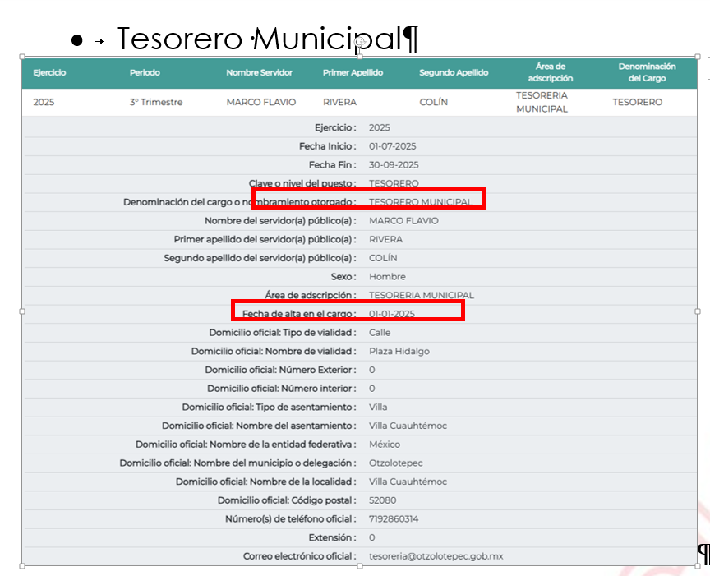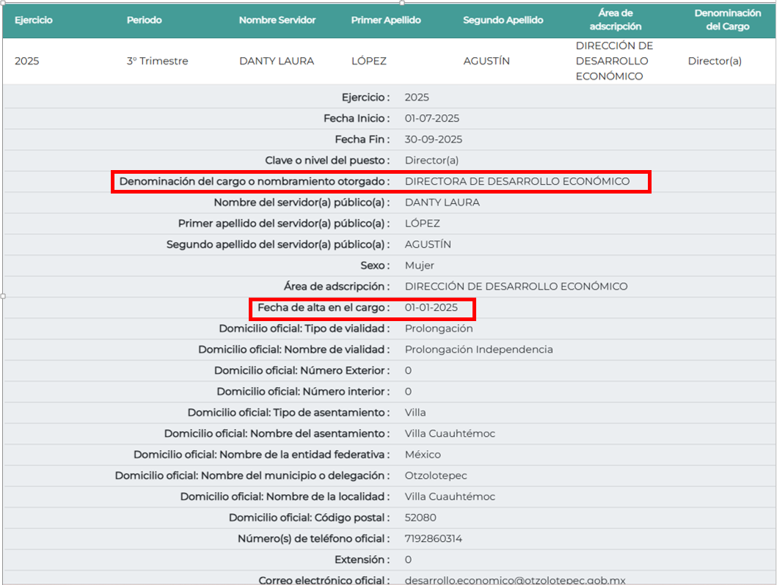

*Desarrollo Urbano *Órgano Interno de Control

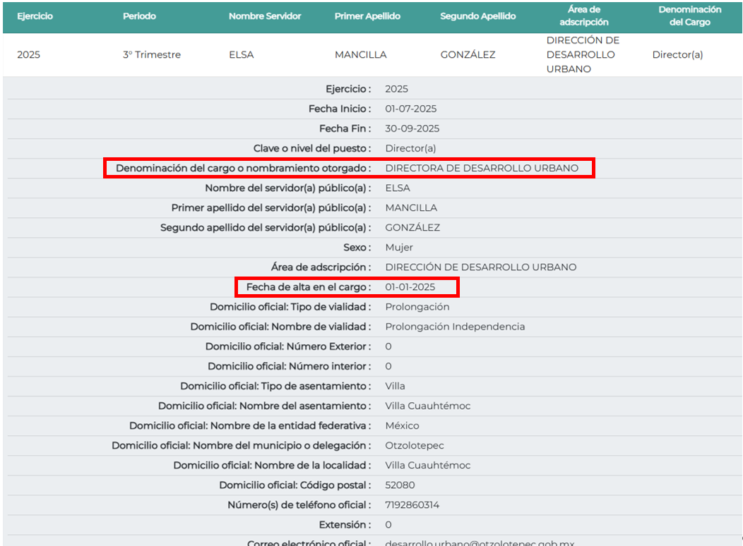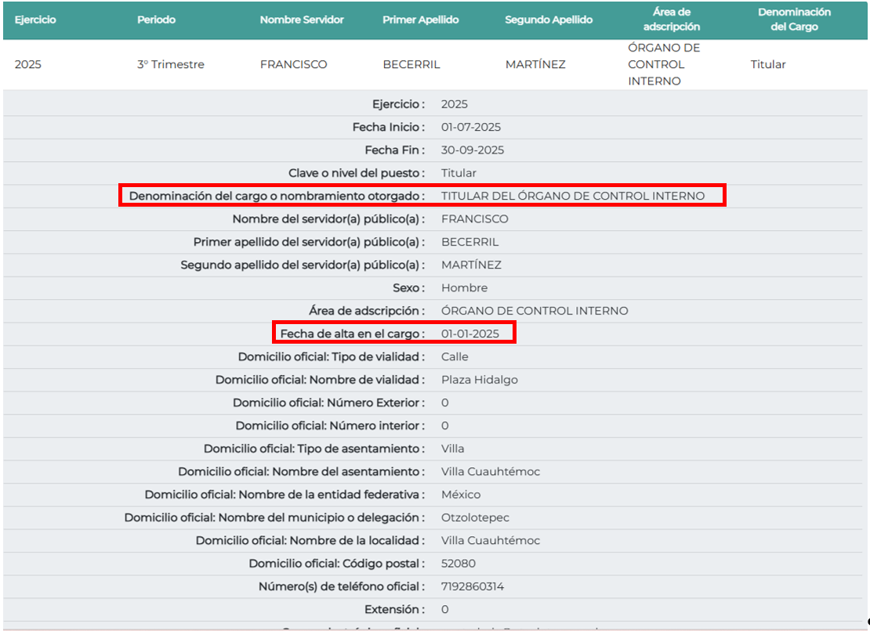

*Secretaria del Ayuntamiento *Desarrollo Social

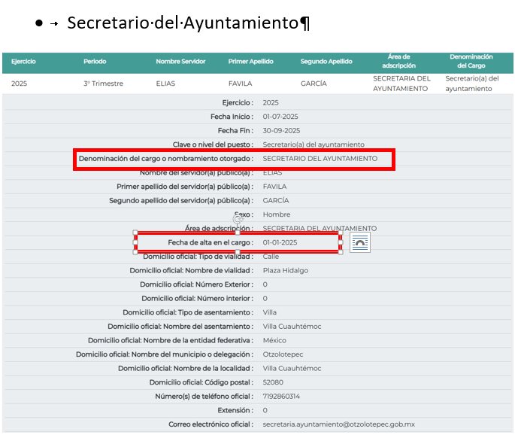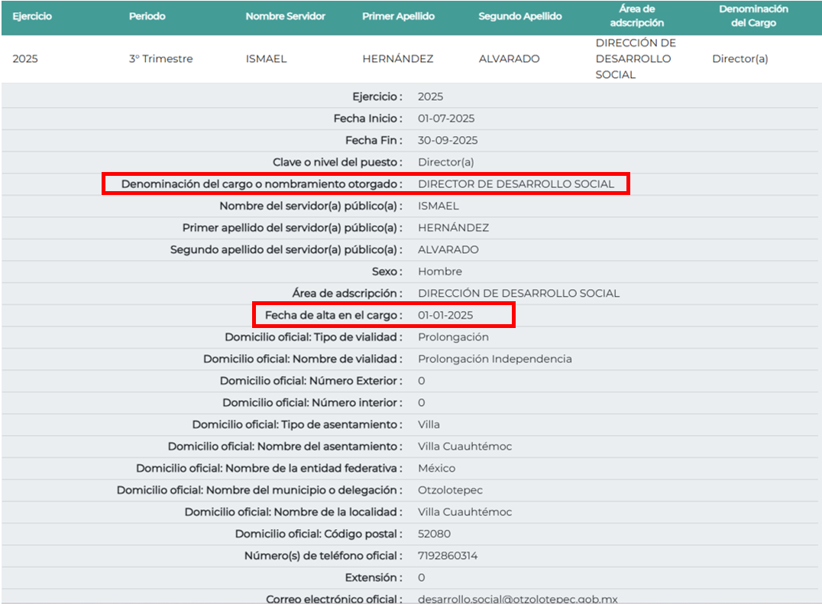

- Con lo anterior, se vislumbra que a la fecha de la solicitud de información, no habían transcurrido los seis meses que establece la legislación de la materia, esto además de que debemos considerar el procedimiento que emite el Instituto Hacendario del Estado de México, lo cual será analizado al tenor de lo siguiente:
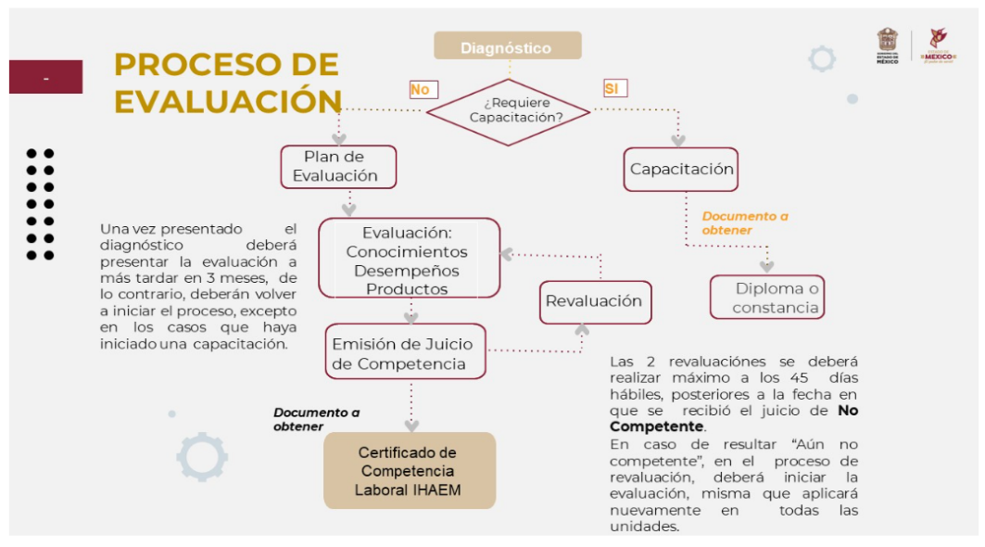

- En ese sentido, se advierte el procedimiento a seguir por el personal interesado en aplicar el Proceso de Evaluación para la Certificación de Competencia Laboral, dirigido a servidor público o servidora pública que tenga experiencia en las funciones a certificar, del que se advierte que el Instituto Hacendario no emite convocatoria para tal acto, toda vez que de acuerdo con los lineamientos emitiditos por el propio Instituto Hacendario de la entidad, basta con que el interesado realice el registro de evaluación diagnostica a través de la siguiente liga de acceso:


- Lo anterior a efecto de cumplimentar el proceso de Certificación, y estar en posibilidad de obtener el documento emitido por la COCERTEM, en el cual se manifiesta la competencia de una persona para desempeñar una función productiva, por cumplir los requisitos de una o algunas Normas de Competencia Laboral.

- Ahora bien, mediante repuesta a la solicitud de informe el SUJETO OBLIGADO refirió que después de realizar una búsqueda exhaustiva y minuciosa en los archivos documentales de la Coordinación de Recursos Humanos, no se encontraron registros documentales de certificados expedidos por el Instituto Hacendario del Estado de México, y tomando en consideración que la fecha de la solicitud de información fue el dos de junio de dos mil veinticinco, se advierte que aún se encuentran en término para cumplimentar el requisito exigido por la Ley, situación que imposibilitó al SUJETO OBLIGADO, para remitir el documento solicitado por el particular, no obstante a ello brindó contestación a la solicitud de información, garantizando en todo momento el acceso a la información.

- Por lo anteriormente expuesto, este Órgano Garante considera infundadas las razones o motivos de inconformidad que plantea el RECURRENTE, determinando CONFIRMAR la respuesta del SUJETO OBLIGADO, por lo que hace al recurso de revisión 07688/INFOEM/IP/RR/2025 con fundamento en lo prescrito en los artículos 5 párrafos vigésimo noveno, trigésimo y trigésimo primero fracciones IV y V de la Constitución Política del Estado Libre y Soberano de México; 2, fracción II; 29, 36 fracciones I y II; 176, 178, 181, 185 de la Ley de Transparencia y Acceso a la Información Pública del Estado de México y Municipios, este ÓRGANO GARANTE emite los siguientes.
- Por lo anteriormente expuesto y fundado, este ÓRGANO GARANTE emite los siguientes:

R E S O L U T I V O S

PRIMERO. Resultan infundadas las razones o motivos de inconformidad hechos valer en el recurso de revisión 07688/INFOEM/IP/RR/2025, en términos del Considerando CUARTO de la presente resolución, por lo tanto, se CONFIRMA la respuesta emitida por el ayuntamiento de Otzolotepec, a la solicitud 00287/OTZOLOTE/IP/2025.

SEGUNDO. Resultan fundadas las razones o motivos de inconformidad hechos valer en el Recurso de Revisión 07688/INFOEM/IP/RR/2025, en términos de los Considerandos Cuarto de la presente resolución.
CUARTO. Notifíquese la presente resolución al Titular de la Unidad de Transparencia del Sujeto Obligado vía SAIMEX.

QUINTO. Notifíquese al RECURRENTE la presente resolución vía SAIMEX.

SEXTO. Se hace del conocimiento del RECURRENTE que de conformidad con lo establecido en el artículo 196 de la Ley de Transparencia y Acceso a la Información Pública del Estado de México y Municipios, y en lo dispuesto en los artículos 159 y 160 de la Ley General de Transparencia y Acceso a la Información Pública, en caso de que considere que la resolución le cause algún perjuicio podrá impugnarla vía recurso de inconformidad ante el Instituto Nacional de Transparencia, Acceso a la Información y Protección de Datos Personales, o bien, vía juicio de amparo en los términos de las Leyes aplicables.

ASÍ LO RESUELVE, POR UNANIMIDAD DE VOTOS, EL PLENO DEL INSTITUTO DE TRANSPARENCIA, ACCESO A LA INFORMACIÓN PÚBLICA Y PROTECCIÓN DE DATOS PERSONALES DEL ESTADO DE MÉXICO Y MUNICIPIOS, CONFORMADO POR LOS COMISIONADOS JOSÉ MARTÍNEZ VILCHIS, MARÍA DEL ROSARIO MEJÍA AYALA, SHARON CRISTINA MORALES MARTÍNEZ, LUIS GUSTAVO PARRA NORIEGA Y GUADALUPE RAMÍREZ PEÑA; EN LA CUADRAGÉSIMA SESIÓN ORDINARIA, CELEBRADA EL DOCE (12) DE NOVIEMBRE DE DOS MIL VEINTICINCO, ANTE EL SECRETARIO TÉCNICO DEL PLENO ALEXIS TAPIA RAMÍREZ.

Artículo 150. Ley de Transparencia y Acceso a la Información Pública del Estado de México y Municipios. Artículo 151. Ibídem.
Fracción IV. Artículo 53. Ibídem.

